TISKOVÁ ZPRÁVA
Kořeny buku mohou chránit smrky před suchem
Strnady – 18. 7. 2016 – V souvislosti s klimatickými změnami se i lesnický výzkum intenzívně zaměřuje na hrozící suchá období. Mimořádně významné z hlediska oteplování může obecně být přerozdělení vody v půdním profilu kořenovým systémem některých dřevin („hydraulic lift”), z něhož mohou současně profitovat některé dřeviny jiné, včetně přízemní vegetace.
Tuto metodu ověřovali vědečtí pracovníci z Výzkumného ústavu lesního hospodářství a myslivosti, v. v. i., VS Opočno na dvou místech Orlických hor, a to v mladých porostech smrku a buku v lokalitě Deštenská stráň (patnáctiletá řada) a smrku v experimentálním povodí U Dvou louček (pětiletá řada). Zde se také zaměřili na smíšený bukosmrkový porost – smrk s prosadbou buku a zmlazeným jeřábem (tříletá řada).
Jak vysvětlují autoři studie František Šach a Vladimír Černohous, hydraulickým liftem se rozumí převážně noční nasátí vody kořeny z hlubších vlhčích půdních horizontů a její přemístění z kořenů do svrchní sušší vrstvy půdy. Účelem je udržení funkčnosti laterálních (postranních) kořenů buku pro příjem živin ze svrchní vrstvy půdy, a tím i poskytnutí vody na transpiraci pro sousedící smrk.
„Pomocí analýz vlhkosti půdního profilu v suchých obdobích bylo snahou na základě předběžného hodnocení zjistit, zda během suchých period dochází k redistribuci vody v půdním profilu bukového porostu a zda se tak může dít ve prospěch smrku. Smíšení smrku s bukem by tak mohlo přinést zmírnění pro smrk nebezpečných přísušků v případech klimatických výkyvů, zejména pak v nižším, 5. až 3. lesním vegetačním stupni,“ upozorňují autoři.
Tyto předpoklady vycházejí z konstatování starých lesnických praktiků, že buk přímo živí smrky. Konstatování také podporují výsledky ze stacionáru Deštné, kde stok po kmeni v bukovém porostu představoval přísun vody k povrchu lesní půdy ca 12 % srážkového úhrnu ve vegetačním i mimovegetačním období a byl obohacen o depozici prvků z korunové vrstvy.
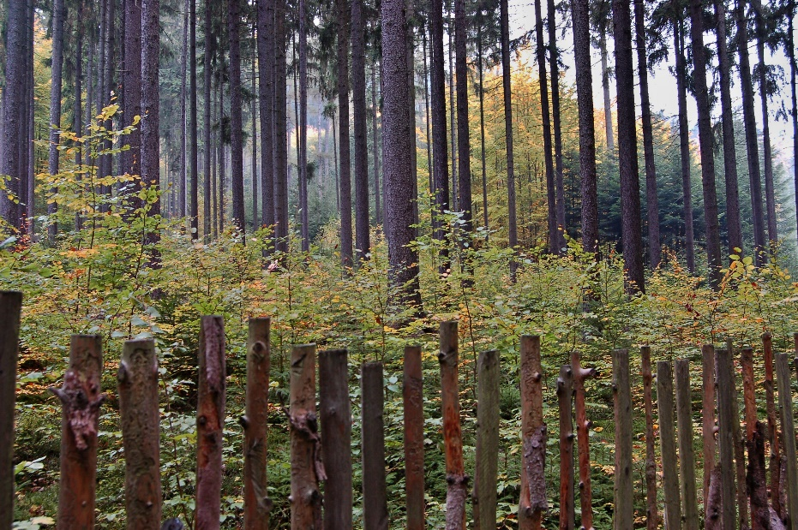
Pro suchá období byla vyslovena hypotéza, že hydraulický lift buku, sloužící k tvorbě půdního roztoku a tudíž k příjmu živin (výživa) a zejména k příjmu vody na chlazení (transpirace), by mohl prospívat smrku, jehož kořenový systém a zejména jemné kořeny jsou převážně v povrchové vrstvě půdy.
Prosperita, růst, zdravotní stav a produkce závisí na vstupu a pohybu vody do ekosystému smíšeného lesa. Vstup a pohyb vody v ekosystému smíšeného lesa lze ovlivnit pěstební péčí (výchova a proces obnovy).
Výsledky z Deštenské stráně na konci suchých period ukazují v mladém smrkovém porostu zvyšování objemové vlhkosti od nejsušší svrchní půdní vrstvy k nejvlhčí vrstvě v hloubce 50 cm. V mladém bukovém porostu na Deštenské stráni je tomu právě naopak. Vláhové podmínky buku by tak v sušších periodách mohly být pro smrk příznivé. Otázkou zůstává poměr zastoupení obou dřevin.
Na základě výsledků z této lokality řešitelé navrhli metodu odhadu potenciálu hydraulického liftu buku ve prospěch smrku superpozicí buku do smrkového porostu. Pro účely hydraulického liftu buku ve prospěch smrku bylo odvozeno jednotlivé přimíšení buku 30 %. Příměs 30 % buku ve smrkovém porostu modelově zvýšila objemovou vlhkost nejsvrchnější půdní vrstvy (0–10 cm) v konci vyskytujících se suchých period nad hodnotu mimo oblast snížené dostupnosti půdní vody pro rostliny (4–11 %). Modelově tak mohlo být doporučeno druhové složení porostů horských lesů ve vazbě na hydraulický lift buku: smrk 70, buk 30.
Řešitelé ale poukazují na to, že je rovněž potřeba ověřit, jak tento systém funguje v nižších vegetačních stupních s ještě nižšími srážkami a delšími suchými periodami.
Bližší informace o výzkumu hydraulického liftu buku pro smrk jsou popsány v článku ve Zprávách lesnického výzkumu: http://www.vulhm.cz//sites/File/ZLV/fulltext/379.pdf
Kontaktní údaje na řešitele:
Ing. František Šach, CSc. – Ing. Vladimír Černohous, Ph.D.
Výzkumný ústav lesního hospodářství a myslivosti, v. v. i.
Výzkumná stanice Opočno, Na Olivě 550, 517 73 Opočno
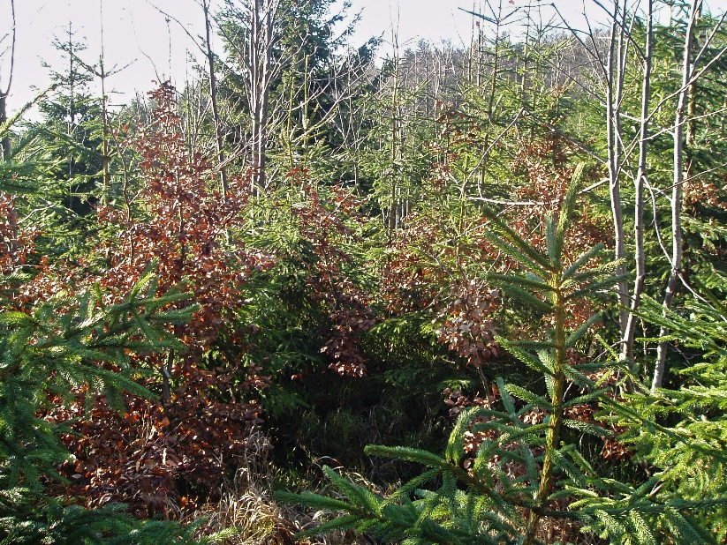
e-mail sach@vulhmop.cz
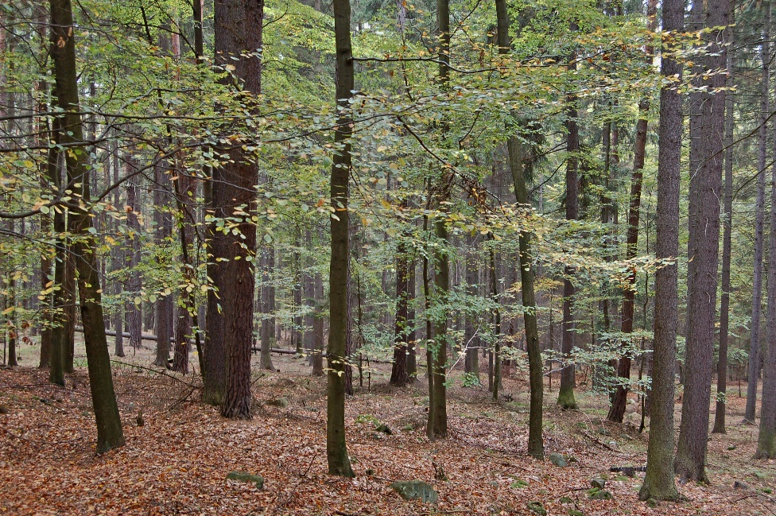
Ilustrační foto: archiv VÚLHM

